Объединение «Бумажный мир игрушек»

Группа № 6,3, I год обучения

Тема дистанционного занятия № 12 «Гусеница» из цветной бумаги.

Так как состоит гусеница из полосок бумаги, свернутых в колечки, на первом этапе нарежьте эти полоски из цветной бумаги. Цвета лучше выбирать яркие, гусеница будет броской и красивой.

Хотя можно взять только один какой-то цвет, например, желтый или зеленый, также получится не мене интересный персонаж.

Нарежьте 8-10 полосок. Размеры могут быть любые, в зависимости от желаемой величины гусеницы. Исходя из размеров листа, на котором восседает насекомое, а лист в длину практически равен стандартной бумаге А4, использовались полосы длиной 10 см, а шириной – 2 см.

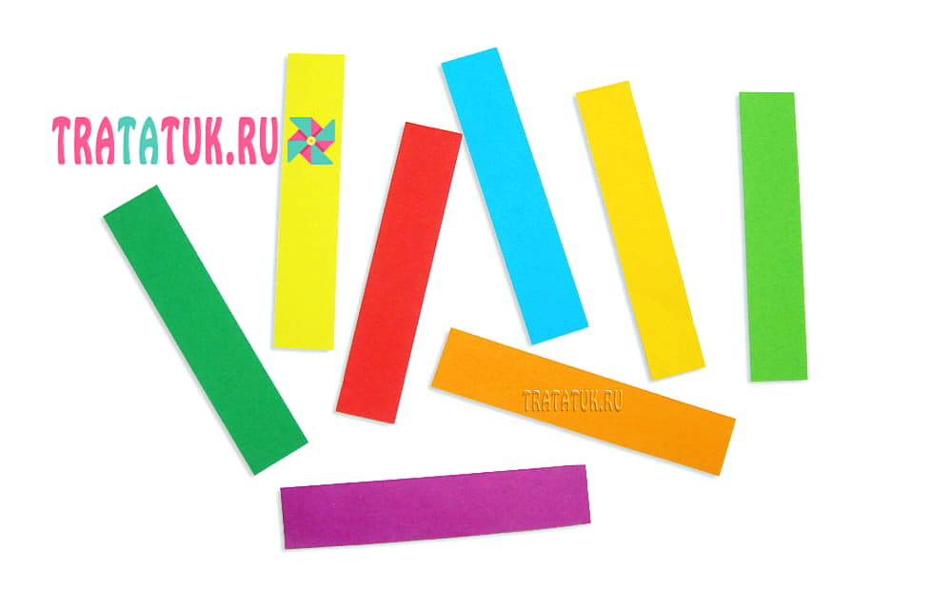

Заверните каждую полоску в колечко и склейте кончики.

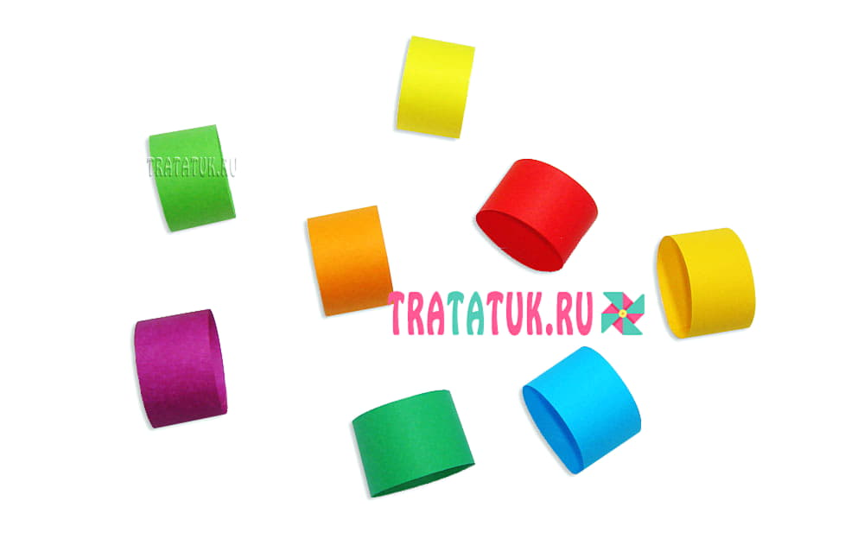

Вырежьте простой лист из зеленого картона, учитывая длину, занимаемую кольцами. Если размеры полос 10 на 2 см, то можно смело нарисовать листик на все площадь бумажного листа. По желанию, на листике можно нарисовать прожилки: одну в центре и от нее разветвляющие.

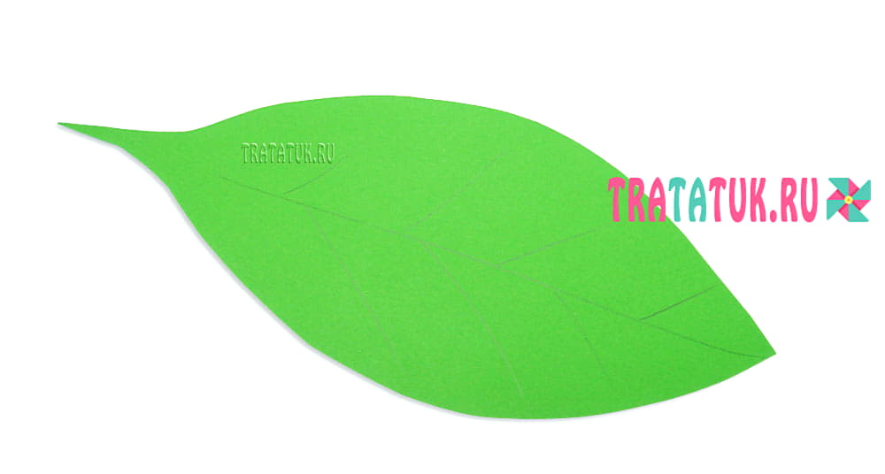

Намажьте клеем колечко, лучше в районе его склеивания, приклейте в начало листа. Приклейте остальные в желаемом положении.

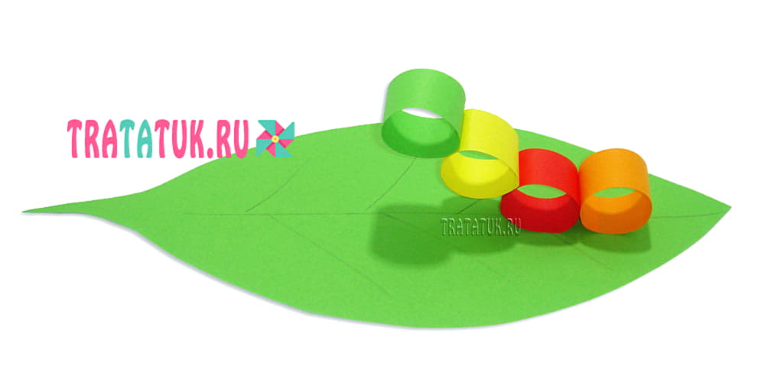

Можно немного приподнять колечки в центре, имитируя выгибающуюся спинку насекомого, приподнять ей половину туловища или попросту приклеить на лист в один ряд.

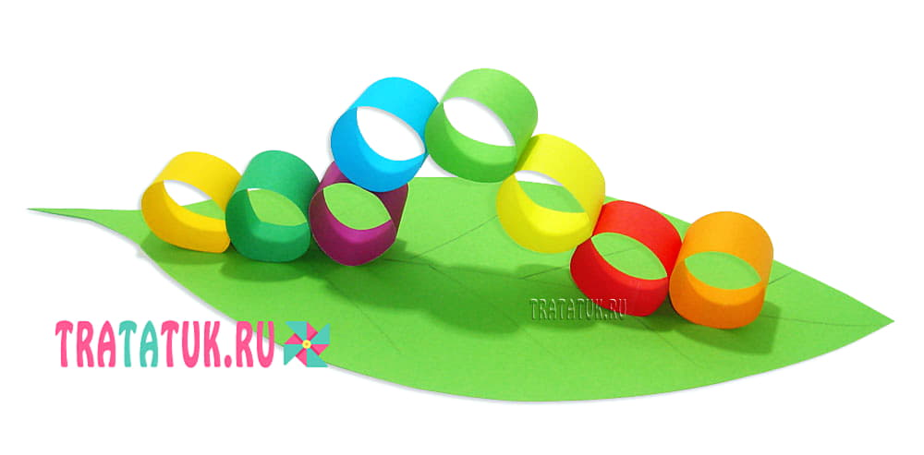Гусеница из бумаги кольцами почти готова, приклейте ей две тонкие, закрученные на кончиках полоски на голову, чтобы отобразить усики. А также нарисуйте фломастерами глаза и улыбку.

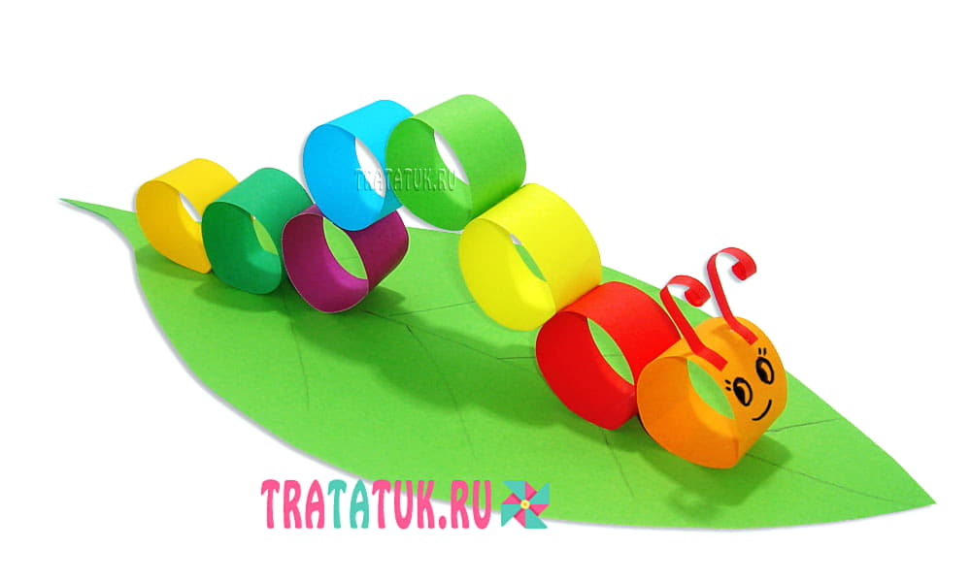

Гусеница готова!